Homework Worksheet
Year 9 German Term 3.1 Week 2
Quizlet QR Code

Part 1: Practise on Quizlet for 15 minutes. Do the following tasks: Write (both translating into English and into German); Spell (hear & type); Test (all questions).
Part 2: Using the words around the edge of the text, make at least 10 replacements (or as many as you can) in 13 minutes.
Note: you may need to make changes to the form or position of other words.
 | kann | einige | darfst | Reise
nehmen | Dienstagmorgen fahre ich mit meinem Jugendclub nach Hohenschwangau. Das ist ein Dorf in Süddeutschland. Obwohl ich lieber mit dem Auto fahre, werden wir mit dem Zug fahren. Die Fahrt, die schnell ist, dauert zwei Stunden. In der Dorfmitte gibt es einen Bahnhof und dort gibt es auch eine Firma, die Karten für das Schloss verkauft. Das Schloss heißt Neuschwanstein und ist sehr berühmt, es ist groß, weiß, und über hundert Jahre alt! Ich werde meine Kamera aus meinem Rucksack holen und dann kann ich viele Fotos machen! Während ich das mache, werde ich auch nach Westen schauen, denn es gibt einen schönen See. Es ist Sommer und das Wetter ist heiß, aber leider darf man im See nicht schwimmen.  Aber du sollst dir meine Fotos anschauen!  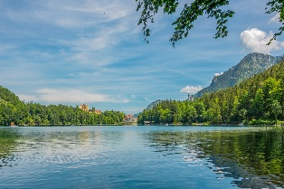  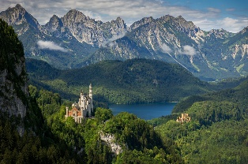  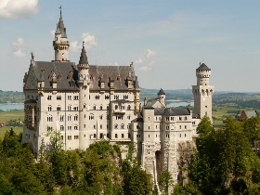 |  |  |  | Osten
August |  |  |  |  | warm
Gebäude x2 |  |  |  |  | Stadt x2
Laden |  |  |  |  | Schiff
Familie |  |  |  |  | blauen
 | Nächste Woche | tausend | bekannt | kann

Now complete either Part 3a OR Part 3b (12 minutes).
Part 3a: Now translate your adapted text into English.

Part 3b: Rewrite the original text from the point of view of another person, either a boy [he/er] or a girl [she/sie]. Make all the necessary changes of pronoun (I, s/he, we, they), verb form and possessive adjective (my, his/her, our, their)
Part 4: Word substitution: Click on the box next to all of the words that could replace the word in bold to form a grammatically correct sentence with a sensible meaning.
1) Man muss an der Tür ziehen. |  | 2) Das Bad ist groß.
sie kann | ☐ | Uhr | ☐
du kannst | ☐ | Zug | ☐
ich darf | ☐ | Daten | ☐
sie darf | ☐ | Auto | ☐

3) Ich wohne in Westeuropa. |  | 4) Vor der Fahrt.
Süden | ☐ | Nach | ☐
Ost | ☐ | Gegen | ☐
Süd | ☐ | Für | ☐
nicht | ☐ | Seit | ☐

